U C H W A Ł A Nr XXVIII/202/2017
Rady Powiatu Mławskiego
z dnia 29 września 2017 roku

w sprawie zmiany uchwały Nr IV/24/2015 Rady Powiatu Mławskiego dot. delegowania radnych do Komisji Bezpieczeństwa i Porządku
Na podstawie art. 38 a ust. 5 pkt 2 w związku z ust. 10 ustawy z dnia 5 czerwca 1998 roku o samorządzie powiatowym (Dz. U. z 2016r., poz. 814 ze zm.) – Rada Powiatu Mławskiego uchwala co następuje:

§ 1
W uchwale Nr IV/24/2015 Rady Powiatu Mławskiego w sprawie delegowania radnych do Komisji Bezpieczeństwa i Porządku z dnia 23 lutego 2015 roku wprowadza się następującą zmianę:
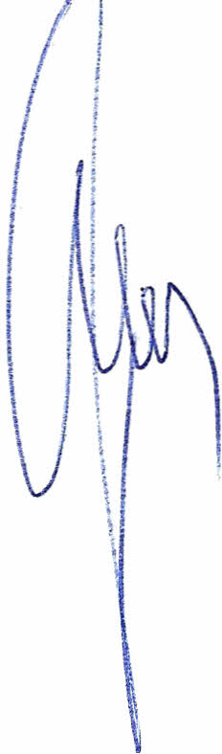
§ 1 ust. 1 otrzymuje brzmienie:
„1. Pani Grażyna Piłkowska”
§ 2
Uchwała wchodzi w życie z dniem podjęcia.
Przewodniczący Rady Powiatu
Henryk Antczak

Uzasadnienie

Konieczność zmiany przedmiotowej uchwały wynika z potrzeby uzupełnienia składu Komisji Bezpieczeństwa i Porządku w związku z wygaśnięciem mandatu radego powiatu mławskiego Pana Rafała Kucińskiego i wejściem jako radnej powiatowej z okręgu wyborczego nr 2 Pani Grażyny Piłkowskiej do Rady Powiatu Mławskiego.

